【巩固练习】
一.选择题
1. 16的平方根是（ ）
A.－4 B.4 C.± 4 D. 256
2．下列各数中没有平方根的是（ ）
A．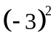 B．0 C． D．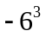
3．下列各等式中，正确的是（ ）
A．﹣=﹣3 B．±=3 C．（）²=﹣3 D．=±3
4. 要使代数式有意义，则的取值范围是( )
A． B． C． D．
5. 下列语句不正确的是（ ）
A．0的平方根是0 B．正数的两个平方根互为相反数
C．－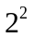的平方根是±2 D．是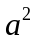的一个平方根
6.一个数的算术平方根是，则比这个数大8数是（ ）
A．＋8 B．－4 C．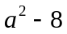 D． 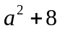
二.填空题
7．计算：（1）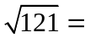______；（2）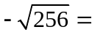______；（3）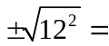______；
（4）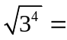______；（5）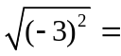______；（6）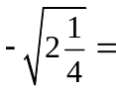______．
8.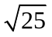的算术平方根的相反数是________.
9. 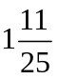的平方根是______；0.0001算术平方根是______；0的平方根是______．
10．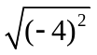的算术平方根是______；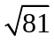的算术平方根的相反数是______．
11．一个数的平方根是±2，则这个数的平方是______．
12．（2015春•日照期末）已知，，则= ．
三.解答题
13．求下列各式中的．
（1）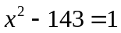； （2）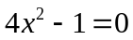； （3）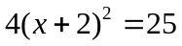．
14．小丽想在一块面积为36m²正方形纸片上，沿着边的方向裁出一块面积为30m²的长方形纸片，并且使它的长宽的比为2：1．问：小丽能否用这块正方形纸片裁出符合要求的长方形纸片，为什么？
15.思考题：估计与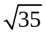最接近的整数．

【答案与解析】
一.选择题
1. 【答案】C；正数的平方根有两个，它们互为相反数.
2. 【答案】D；负数没有平方根.
3. 【答案】A；
【解析】A、﹣=﹣3，故A正确；B、3，故B错误；
C、被开方数是非负数，故C错误；D、=3，故D错误；故选：A．
4. 【答案】B；被开方数为非负数.
5. 【答案】C；－没有平方根.
6. 【答案】D；一个数的算术平方根是，则这个数是.
二.填空题
7. 11；－16；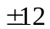；9；3；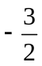. 8. 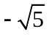； 9. 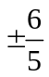；0.01；0.
10.【答案】2；－3；
【解析】＝4，＝9，此题就是求4的算术平方根和9的算术平方根的相反数.
11.【答案】16；一个数的平方根是±2，则这个数是4，4的平方是16.
12.【答案】578.9；∵，∴=578.9．故答案为：578.9．
三.解答题
13.【解析】
解：（1）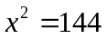 （2）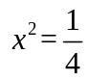 （3）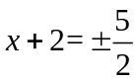
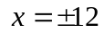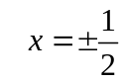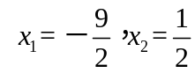
14.【解析】
解：不能，设长方形纸片的长为2xcm，宽为xcm，则：2x•x=30，x=，
则长方形纸片的长为2cm，
因为2＞6，而正形纸片的边长为cm=6cm，所以不能裁剪出符合要求的长方形．
15.【解析】
解：∵25＜35＜36
∴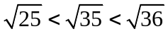
即5＜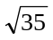＜6
∵35比较接近36，
∴最接近的整数是6.

